

Resumo Registro de Atendimento Por Ano
O objetivo desta funcionalidade é gerar resumo dos registros de atendimento por ano, podendo ser acessada no caminho Gsan > Gerencial > Gerencial do Atendimento ao Público > Resumo Registro Atendimento Por Ano.
O sistema seleciona os Registros de Atendimento e acumula a quantidade de registros de atendimento, agrupando por gerência regional, unidade de negócio, localidade, elo, setor comercial, rota, quadra, perfil do imóvel, situação da ligação de água, situação da ligação de esgoto, principal categoria do imóvel, principal subcategoria da principal categoria do imóvel, esfera de poder do tipo do cliente responsável, tipo do cliente responsável, perfil da ligação de água e perfil da ligação de esgoto, indicador de atendimento on-line, tipo de solicitação, tipo de especificação, unidade de solicitação, unidade de encerramento, meio de solicitação e motivo de encerramento, para inserção no Resumo dos Registros de Atendimento, utilizando o tipo de quebra GERÊNCIA REGIONAL.
O sistema seleciona os Registros de Atendimento e acumula a quantidade de registros de atendimento, agrupando por região, microrregião, município, bairro, perfil do imóvel, situação da ligação de água, situação da ligação de esgoto, principal categoria do imóvel, principal subcategoria da principal categoria do imóvel, esfera de poder o tipo do cliente responsável, tipo do cliente responsável, perfil da ligação de água e perfil da ligação de esgoto, indicador de atendimento on-line, tipo de solicitação, tipo de especificação, unidade de solicitação, unidade de encerramento, meio de solicitação e motivo de encerramento para inserção no Resumo dos Registros de Atendimento utilizando ao tipo de quebra REGIÃO.
Verifica existência de dados para o ano/mês de referência da arrecadação.
- Caso já existam dados do Resumo dos Registros de Atendimento para o ano/mês de referência da arrecadação, o sistema exibe a mensagem “Já existem dados do Resumo dos registros de atendimento para o mês o mês informado.
Verificar existência do cliente responsável
- Caso não exista cliente responsável para o imóvel, o sistema grava o valor do cliente tipo usuário.
Inicialmente, o sistema exibe a tela para que seja selecionada a data entre as opções disponibilizada, para geração do resumo:
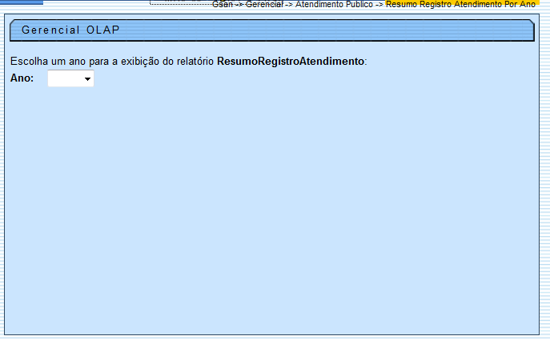

Preenchimento dos Campos
Campo | Orientações para Preenchimento
Ano | Selecione uma das opções disponibilizadas pelo sistema.

Ao selecionar o “Ano”, o sistema gera uma tabela contendo as informações, permitindo salvar a visão em “xml” quando clicado no botão .
Para visualizar a visão do arquivo salvo, clique no botão para selecionar o arquivo desejado e, em seguida, clique no botão .
A planilha exibida, em resumo, pode ter a visualização expandida em vários níveis com o auxilio da ferramenta “Ferramenta OLAP”, basta clicar em , ou para voltar à situação anterior (resumo), clique em , nos seguintes campos:
- Gerência Regional;
- Localidade;
- Tipo Solicitação;
- Solicitação Tipo Especificação;
- Ano/Mês.
Para ter a visão completa da tabela, clique na barra de rolagem horizontal.
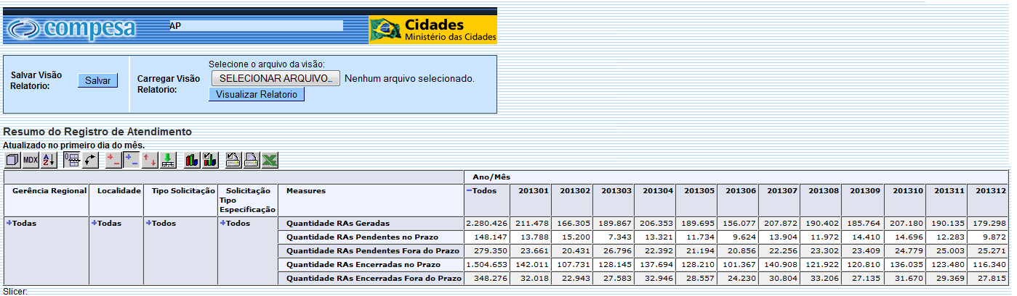

Funcionalidade dos Botões
Botão | Descrição da Funcionalidade
 | Ao clicar neste botão, o sistema permite salvar a visão dos dados gerados em “xml”.
 | Ao clicar neste botão, o sistema permite selecionar o arquivo visão gerado para exibição.
 | Ao clicar neste botão, o sistema visualiza os dados do arquivo visão selecionado.
 | Ao clicar neste hiperlink, o sistema permite a visuação expandida dos dados em vários níveis.
 | Ao clicar neste hiperlink, o sistema retorna a posição inicial dos dados em exibição.
Clique aqui para retornar ao Menu Principal do GSAN

